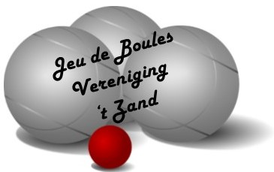
Jeu de Boulesvereniging ’t Zand
Koning Willem II Plein
Kamer van Koophandel nr. 37137360
Secretaris; B. Wissink, C. de Leeuwstraat 30
1756 TD ’t Zand, Tel. 06-49720075

Geachte leden van Jeu de Boules vereniging ‘t Zand.
Na twee jaar corona willen we toch weer contact maken met onze leden.
Op Dinsdag 26 april houden we een ledenvergadering in het gebouw van de IJsvereniging Land van Buur om 19.00 uur.
We hopen op een goede opkomst.
Groetjes het bestuur van Jeu de Boules vereniging.

